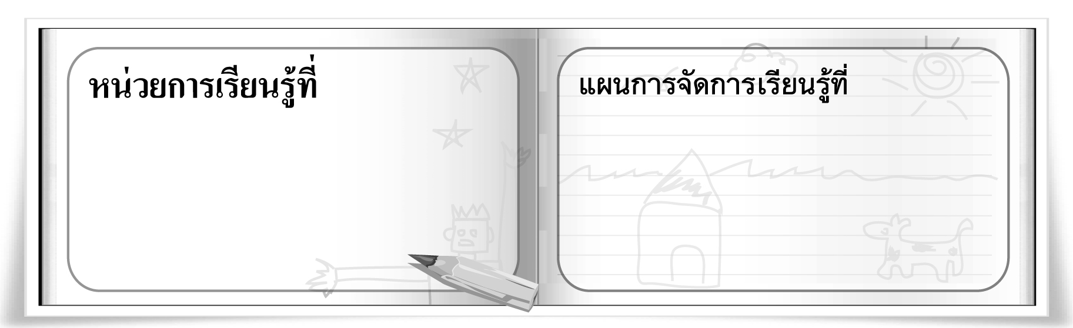
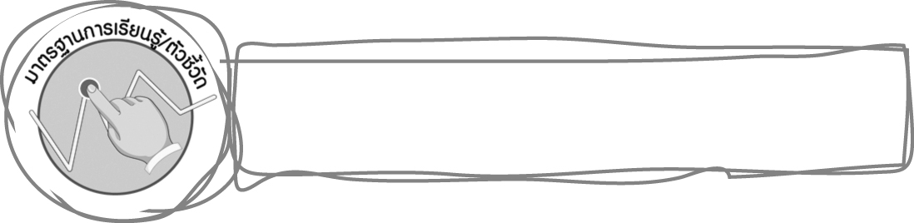
มาตรฐานการเรียนรู้/ตัวชี้วัด
2
8
ปัญหาด้านเอกภาพ
การจัดองค์ประกอบ
และการสื่อความหมายในงานทัศนศิลป์

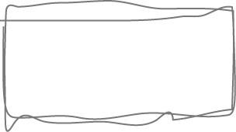
ชั้นประถมศึกษาปีที่ 5 เวลา 1 ชั่วโมง

มาตรฐานการเรียนรู้
ศ 1.1 สร้างสรรค์งานทัศนศิลป์ตามจินตนาการและความคิดสร้างสรรค์ วิเคราะห์ วิพากษ์วิจารณ์
คุณค่างานทัศนศิลป์ ถ่ายทอดความรู้สึก ความคิดต่องานศิลปะอย่างอิสระ ชื่นชมและประยุกต์ใช้ในชีวิตประจำวัน
ตัวชี้วัด
ศ 1.1 ป.5/6 ระบุปัญหาในการจัดองค์ประกอบศิลป์และการสื่อความหมายในงานทัศนศิลป์ของตนเอง
และบอกวิธีการปรับปรุงผลงานให้ดีขึ้น

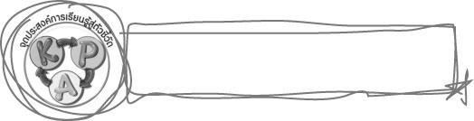
จุดประสงค์การเรียนรู้สู่ตัวชี้วัด

1. ระบุปัญหาในงานทัศนศิลป์ : ปัญหาด้านเอกภาพ (K)
2. ฝึกปฏิบัติการวาดภาพระบายสีให้มีเอกภาพ (P)
3. เห็นความสำคัญของการสร้างเอกภาพให้กับภาพวาด (A)

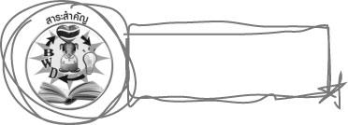
สาระสำคัญ

การวาดภาพที่ขาดเอกภาพ ทำให้องค์ประกอบในภาพกระจัดกระจายไปคนละทิศทาง ภาพที่ออกมาจึงไม่น่าดู ปัญหานี้แก้ไขได้โดยการเปลี่ยนมุมมองใหม่ เปลี่ยนตำแหน่งของสิ่งต่าง ๆ ในภาพให้ลงตัว

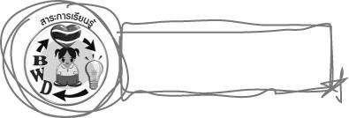
สาระการเรียนรู้

ปัญหาของภาพ : ปัญหาด้านเอกภาพ

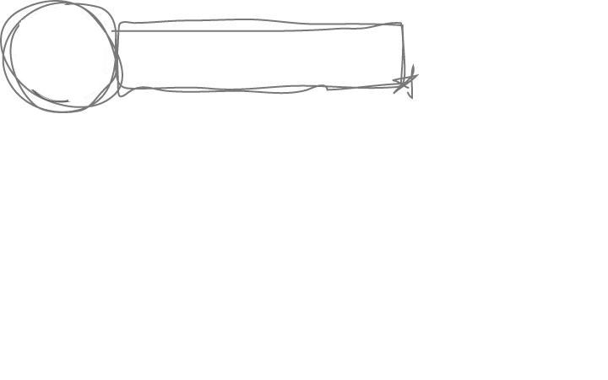

คุณลักษณะอันพึงประสงค์

มุ่งมั่นในการทำงาน
ตัวชี้วัดที่ 6.1 ตั้งใจและรับผิดชอบในการปฏิบัติหน้าที่การงาน

สมรรถนะสำคัญของผู้เรียน

ความสามารถในการแก้ปัญหา

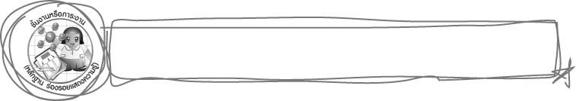
ชิ้นงานหรือภาระงาน (หลักฐาน ร่องรอยแสดงความรู้)

การฝึกการวาดภาพระบายสีให้มีเอกภาพ
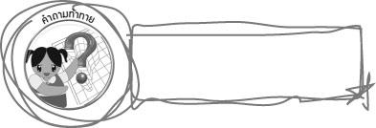
คำถามท้าทาย

ภาพที่มีเอกภาพ และภาพที่ไม่มีเอกภาพ มีมุมมองและความน่าสนใจแตกต่างกันอย่างไร

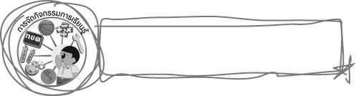
การจัดกิจกรรมการเรียนรู้

1. ให้นักเรียนดูภาพคนตกปลาในบึงใหญ่ จากชุดกิจกรรมทัศนศิลป์ ป.5 หน้า 31 จากนั้นให้นักเรียนเล่นเกมจับผิดภาพ โดยให้นักเรียนเปรียบเทียบภาพคนตกปลาในบึงใหญ่ทั้ง 2 ภาพ แล้วให้นักเรียนหาจุดแตกต่างของภาพทั้ง 2 ภาพ โดยใช้ดินสอวงกลมจุดที่มีความแตกต่าง นักเรียนคนใดหาจุดแตกต่างได้ครบก่อน ให้เพื่อนปรบมือแสดงความชื่นชม
2. ให้นักเรียนพิจารณาภาพทั้ง 2 ภาพ จากนั้นครูใช้คำถาม ดังนี้

ภาพบนแตกต่างจากภาพล่างอย่างไร (นักเรียนตอบตามประสบการณ์และความเข้าใจ)
นักเรียนคิดว่าภาพใดมีความเป็นอันหนึ่งอันเดียวกัน (นักเรียนตอบตามความเข้าใจ)
นักเรียนคิดว่าภาพใดเป็นภาพที่มีเอกภาพ (นักเรียนตอบตามประสบการณ์และความเข้าใจ)
ภาพที่มีเอกภาพควรมีลักษณะอย่างไร (นักเรียนตอบตามความเข้าใจ)
ภาพที่ไม่มีเอกภาพมีลักษณะอย่างไร (นักเรียนตอบตามประสบการณ์และความเข้าใจ)
3. ครูอธิบายให้นักเรียนฟังว่า ภาพที่ดีควรมีเอกภาพ คือ มีการรวมตัว ไม่แตกแยกออกจากกัน เมื่อดูแล้วมีความเป็นอันหนึ่งอันเดียวกันในภาพ การวาดภาพที่ขาดเอกภาพ ทำให้องค์ประกอบในภาพกระจัดกระจายไปคนละทิศทาง ภาพที่ออกมาจึงไม่น่าดู ปัญหานี้แก้ไขได้โดยการเปลี่ยนมุมมองใหม่ เปลี่ยนตำแหน่งของสิ่งต่าง ๆ ในภาพให้ลงตัว
4. ให้นักเรียนเตรียมวัสดุ อุปกรณ์ในการวาดภาพระบายสี
5. ให้นักเรียนจินตนาการภาพต่าง ๆ ที่ตนเองชื่นชอบ จากนั้นฝึกวาดภาพตามจินตนาการ ให้มีเอกภาพ โดยเลือกใช้วัสดุอุปกรณ์ให้เหมาะสมกับภาพ ครูคอยให้กำลังใจและตรวจสอบความถูกต้อง
6. นักเรียนนำผลงานของตนเอง ออกมานำเสนอ ครูและเพื่อน ๆ ร่วมกันตรวจสอบว่า ภาพของแต่ละคน มีความเป็นเอกภาพ หรือไม่ ยังมีจุดใดในภาพที่ยังขาดความเป็นเอกภาพ จากนั้นร่วมกันเสนอแนะแนวทางแก้ไขให้กับเจ้าของผลงาน
7. นักเรียนและครูร่วมกันสรุปความรู้ ดังนี้
ภาพที่ดีควรมีเอกภาพ คือ มีการรวมตัว ไม่แตกแยกออกจากกัน เมื่อดูแล้วมีความเป็นอันหนึ่ง
อันเดียวกันในภาพ
8. นักเรียนร่วมกันแสดงความคิดเห็น โดยครูใช้คำถามท้าทาย ดังนี้
ภาพที่มีเอกภาพ และภาพที่ไม่มีเอกภาพ มีมุมมองและความน่าสนใจแตกต่างกันอย่างไร

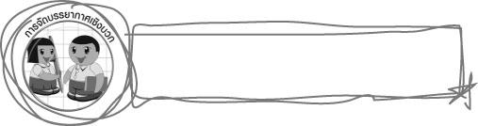
การจัดบรรยากาศเชิงบวก

ให้นักเรียนจินตนาการภาพต่าง ๆ ที่ตนเองชื่นชอบ จากนั้นฝึกวาดภาพตามจินตนาการ ให้มีเอกภาพ โดยเลือกใช้วัสดุอุปกรณ์ให้เหมาะสมกับภาพ ครูคอยให้กำลังใจและตรวจสอบความถูกต้อง เมื่อเสร็จแล้วนำผลงานของตนเอง ออกมานำเสนอ ครูและเพื่อน ๆ ร่วมกันตรวจสอบว่า ภาพของแต่ละคน มีความเป็นเอกภาพหรือไม่ ยังมีจุดใดในภาพที่ยังขาดความเป็นเอกภาพ จากนั้นร่วมกันเสนอแนะแนวทางแก้ไขให้กับเจ้าของผลงาน
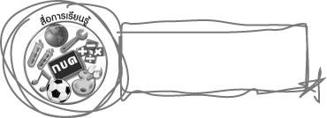
สื่อการเรียนรู้

วัสดุอุปกรณ์ที่ใช้ในการวาดภาพระบายสี
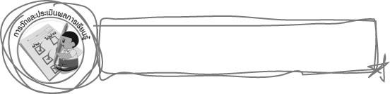
การวัดและประเมินผลการเรียนรู้

1. วิธีการวัดและประเมินผล
สังเกตพฤติกรรมของนักเรียนในการเข้าร่วมกิจกรรม
2. เครื่องมือ
แบบสังเกตพฤติกรรมการเข้าร่วมกิจกรรม
3. เกณฑ์การประเมิน
การประเมินพฤติกรรมการเข้าร่วมกิจกรรม
ผ่านตั้งแต่ 2 รายการ ถือว่า ผ่าน
ผ่าน 1 รายการ ถือว่า ไม่ผ่าน


ข้อเสนอแนะของผู้บริหารสถานศึกษา

________________________________________________________________________________________________________________________________________________________________________________________________________________________________________________________________________________________________________________________________________________________________________________________________________________________________________________________________________________________________________________________________________________________________________________________________________________________________________________________________________________________________________________________________________________________________________________________________________________________________________________________________________________________________________________________________________________________________________________________________________________________________________________________________________________________________________________________________________________________________________________________________________________________________________________________________________________________________________________________________________________________________________________________________________________________________________________________________________________________________________________________________________________________________________________________________________________________________________________________________________________________________________________________________________________________________________________________________________________________________________________________________________________________________________________________________________________________________________________________________________________
________________________________________________________________________________________________________________________________________________________________________________________________________________________________________________________________________________________________________________________________________________________________

ลงชื่อ__________________ (ผู้บริหารสถานศึกษา)
(__________________)
_____/_____/_____

บันทึกหลังการสอน

ผลการจัดการเรียนการสอน
________________________________________________________________________________________________________________________________________________________________________________________________________________________________________________________________________________________________________________________________________________________________________________________________________________________________________________________
________________________________________________________________________________________

ปัญหา/อุปสรรค
________________________________________________________________________________________________________________________________________________________________________________________________________________________________________________________________________________________________________________________________________________________________________________________________________________________________________________________________________________________________________________________________________________

แนวทางแก้ไข
________________________________________________________________________________________________________________________________________________________________________________________________________________________________________________________________________________________________________________________________________________________________________________________________________________________________________________________________________________________________________________________________________________

ลงชื่อ__________________ (ผู้บันทึก)
(__________________)
_____/_____/_____

